TCHD-860H视频切换台
TCHD-860H切换台产品主要针对视音频行业的中小演播室视频切换台应用。目标客户为广播电视台、政府机关、军队、学校、商业企业、传媒公司等。
该产品是互联网+以及融合媒体信息井喷时代下而孕育出的产品，具有超强的基因，集合了10通道视频信号切换、实时直播、视频录制、字幕和特效切换等多种功能于一体。产品轻巧便携，可在多种环境下运行，其独有的竖屏导播模式，可完美解决手机直播应用需求，最高支持至1080P60的画面；
产品充分考虑各阶段使用者，采用单纯的操作方式，没受过专业训练的一般使用者也可轻松理解、自由运用，尤其适合自媒体个体户使用。多样性的效果模式，包含画中画及各种转场效果，可透过近乎无穷的排列组合交织出奇幻的视觉效果，让创作工具跟得上您的创意。
专为影音市场量身打造，产品还提供了内建的混音器可让麦克风、周边音效库等的输入，简易的使用方式，让网红美声可直达影音核心，RCA音源输出可供监听，或是外接扩音响使用，彻底实现多功能一体机的优势，也让您的每一次直播更加高效完美。

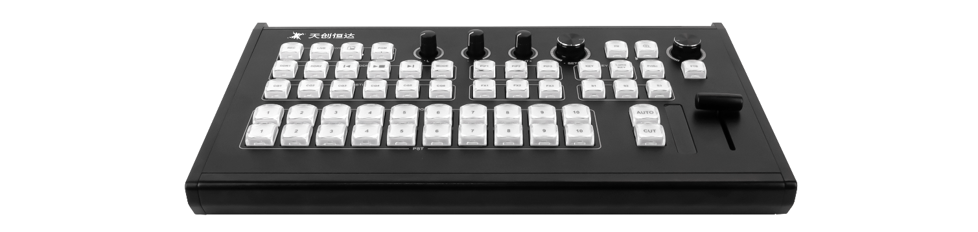
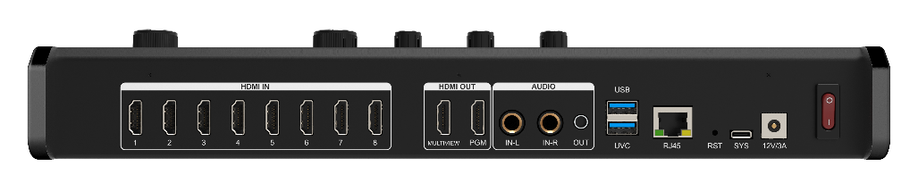
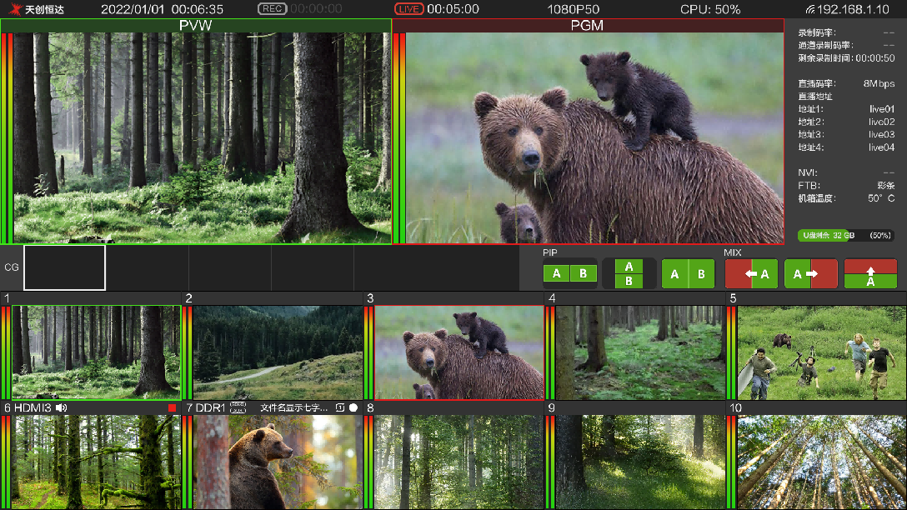
TCHD-860H视频切换台
设备接口
视频输入接口 | 8路A类HDMI 1.4  可配置背景输入（亮键）
视频输出接口 | 2路A类HDMI 1.4（1路PGM输出，1路MULTI-HDMI 输出）
UVC输出接口 | USB3.0
音频输入接口 | 1组平衡模拟 TRS6.5mm
音频输出接口 | 1x3.5mm立体声小型插孔
时间码接口 | 无
RJ45以太网 | RJ45x1以太网支持10/100/1000 BaseT，可用于流媒体直播、后台设置、软件更新
计算机接口 | 2xUSB-A 3.0
格式参数
HDMI输入格式 | 720p50、720p60  1080p23.97、1080p25、1080p30、1080p50、1080p60、  1080i50、1080i60
HD视频输出格式 | PGM：1080p25、1080p30、1080p50、1080p60、1080I50、1080I60  Multiview:1080P60
Ultra HD视频格式 | N/A
视频采样 | 4:2:0 YUV
色彩精度 | 8bit
色彩空间 | Rec 709
来自计算机的HDMI输入分辨率 | 1280x720p 50Hz/60Hz  1920x1080p 25/30/50/60Hz  1920x1080i 50/60Hz
色彩空间转换 | 硬件实时
本地文件播放 | 视频文件格式：MP4、MKV（编码：H.264; 制式：标清、高清）
文件录制格式 | MP4
文件录制码率 | PGM：1Mbps~20Mbps  通道：1Mbps~8Mbps
文件录制分辨率 | 1920×1080、1280×720
分段录制 | 支持
产品规格
视频系统 | HD
监看屏幕 | 外接
监视器最低分辨率要求 | 1920x1080
亮键功能 | 支持
自定义通道 | 支持
台标/字幕 | 6组固定字幕导入方式
时钟显示 | 支持
应急切换 | 支持
操作模式 | 横屏(16:9)、竖屏(9:16)
视频抠像 | 支持
Tally | 支持
特技切换 | 支持
画中画模式 | 支持
语言模式 | 简体中文、繁体中文、英文
音频
调音台 | 10通道调音台，每条通道可进行独立增减溢控制
模拟输入 | 平衡立体声，支持独立增益控制
模拟输入延迟 | 最高300ms
音频输入电平范围 | -80dB~20dB
音频采样率 | 48kHz
音频格式 | AAC
流媒体
流媒体播出 | 最高可同时输出5路流，支持4路流地址自定义。
流媒体输出协议 | RTMP/RTSP/HLS/FLV/UDP/NVI协议
流媒体播入 | 最高可同时输入8路流媒体信号
流媒体输入协议 | 支持RTMP/RTSP/RTMPS/HLS/FLV/UDP/NVI/NDI协议
软件更新
固件升级 | 接入U盘操作升级
电源
电源供应 | 外部12V 3A电源供应
功耗 | 36W
环境规格
操作温度 | 5℃到40℃（41℉~104℉）
存储温度 | -10℃到60℃（14℉~140℉）
相对湿度 | 0%到90%不结露
装箱配置

外部12V DC电源适配器；USB3.0连接线；

保修卡
保修

12个月有限制造商保修
尺寸
机身尺寸 | 361*226*50mm
